Муниципальное автономное общеобразовательное учреждение "Средняя общеобразовательная школа №3" города Канаш Чувашской Республики

Согласовано:  зам.директора по ВР  ________________ И.Х.Гаврилова |  | Утверждаю:  Директор МАОУ« СОШ№3»  ________ М.М.Шадаев

Программа развития классного коллектива
« Я, ты, Мы»

на 2011 - 2018г

для учащихся 5 - 11 классов

Автор: Захаркина Ирина Васильевна
учитель английского языка

классный руководитель 10 а класса

ПОЯСНИТЕЛЬНАЯ ЗАПИСКА

Важнейший период становления личности будущего гражданина приходится на его школьные годы. В школьном коллективе с его многогранными отношениями, благодаря общей деятельности его членов, обеспечивается всестороннее развитие личности, подготовка учащихся к труду, к активному участию в общественной жизни, к защите Родины.

Многогранны виды деятельности, в которые вовлекает школьников классный руководитель. Это и общественно полезные дела, и трудовые десанты, и обсуждение книг, спортивные соревнования. Но для того, чтобы они стали не просто мероприятиями, а ступеньками в духовном, познавательном развитии и воспитании ребят, важно верное педагогическое руководство их отношениями, создание условий для взаимообогащающего общения, развития и укрепления лучших черт характера, чувства коллективизма.

Большую роль в формировании подрастающего человека играет школьный коллектив. Именно он является основной социальной средой, в которой воспитывается личность.

Данная программа нацелена на объединение учащихся в единый коллектив с сохранением индивидуальности каждого. Приоритетным является создание единого и сплоченного коллектива, формирование и раскрытие творческой индивидуальности подростка. Школа – это дом, в котором каждый открывает свои способности, таланты, обретает друзей. Это мастерская культуры умственной, коммуникативной, эмоциональной и этической деятельности, это заведение, воспитывающее настоящего гражданина.

В программе отведено место каждому ребенку класса. Каждый ребенок класса одарен и талантлив по своему.

Программа развития класса предназначена для определения направлений развития коллектива учащихся класса. Именно школа имеет реальную возможность помочь сформировать у школьников толерантное поведение, веротерпимость, миролюбие. В школьном коллективе с его многогранными отношениями обеспечивается всесторонне развитие личности, подготовка к активному участию в общественной жизни. Школа - тот социальный институт, который с разной степенью успеха помогает семье в воспитании личности ребёнка. Именно здесь при проведении тех или иных воспитательных мероприятий дети получают возможность сами участвовать в их подготовке, делать то, что их интересует и раскрывать свои знания и способности, реализовать свой творческий потенциал, развивать чувство собственного достоинства.

Процесс социализации происходит в течение всей жизни. На каждой ступеньке своего развития ребенок растет не только физически, но и должен совершенствоваться духовно. Лишь тот осознает себя полноценной личностью, кто нашел свой путь к любви и самоуважению, последнее во многом зависит от приобретенных знаний, опыта и умений решать жизненные проблемы.

Каждый ребенок в жизни сталкивается с положительными и отрицательными примерами. Задача педагога сделать так, чтобы выбор был сделан в пользу первого, что необходимо будет не только для школы, но и для дальнейшей жизни, сделает наше общество лучше. А приобретение положительных качеств сделает его успешным в дальнейшем.

Обоснование Программы. Цели и задачи Программы

В реализации программы воспитания нужно предусмотреть участие всех ребят в различных делах школы и класса, избрать в качестве приоритетного – влияние на развитие личности учащихся и формирование неповторимой индивидуальности классного коллектива.

Наличие индивидуальной работы с учащимися связано с заботой о детях, с созданием благоприятной сферы для формирования личности и индивидуальности каждого ребенка, с поиском наиболее эффективных приемов и методов воспитательного воздействия на каждого воспитанника, и желаемый результат можно достичь только последовательностью и согласованностью целенаправленных действий.

Главное в воспитательной работе – в характере взаимодействия классного руководителя и воспитанников и воспитанников между собой, т.е. в воспитанных отношениях. Эти отношения, основанные на коллективной, партнерской творческой деятельности классного руководителя и детей, деятельности, направленной на заботу друг о друге и окружающих, создают условия для формирования системы воспитательной работы и определяют роль, функции, цели, задачи и содержание деятельности классного руководителя, что позволяет правильно и эффективно организовать работу с ними.

Цель программы развития классного коллектива: воспитать творчески развитую, самостоятельную, социально ориентированную личность, способную к самопознанию, самообразованию и саморазвитию.

Данная цель воспитания выбрана не случайно:
Она соответствует ФЗ – 273 Закону Российской Федерации «Об образовании в Российской Федерации» и направлениям правительственной инициативы «Наша новая школа»: раскрытие личностного потенциала детей, воспитание в них интереса к учёбе и знаниям, стремление к духовному росту и здоровому образу жизни и подготовке ребят к профессиональной деятельности с учётом задач модернизации и инновационного развития страны.

Согласно ФГОС нового поколения успешность современного человека определяют ориентированность на знания и использование новых технологий, активная жизненная позиция, установка на рациональное использование своего времени и проектирование своего будущего, активное финансовое поведение, эффективное социальное сотрудничество, здоровый и безопасный образ жизни.

Данная цель соответствует запросам родителей и учеников. Многие видят себя с высоким культурным и интеллектуальным уровнем развития, с богатым внутренним миром, с необходимым багажом знаний, умений и навыков, необходимых в профессиональном ориентировании, выборе дальнейшего пути с целью получения образования, отвечающего требованиям современной жизни.

Условием достижения цели является четкое соблюдение следующих заповедей воспитания:
1. Не навреди.
2. Хорошее настроение и спокойствие приведут к намеченной цели.
3. Определи, что ты хочешь от своих детей, узнай их мнение на этот счет.
4. Учитывай уровень развития учащихся.
5. Предоставь самостоятельность ребенку.
6. Создай условия для осознанной деятельности.
7. Не упусти момент первого успеха ребенка

Задачи:

1. Формирование ответственного отношения к учению, готовности и способности к саморазвитию и самообразованию на основе мотивации к обучению и познанию
2. Формирование гражданско-патриотических качеств личности по отношению к своей стране; толерантного отношения к культуре, традициям и реалиям страны изучаемого языка
3. Развитие активности и инициативности, организаторских навыков учащихся по формированию ученического самоуправления в детском коллективе
4. Развитие индивидуальных творческих способностей учащихся
5. Формирование понимания ценности здорового и безопасного образа жизни
6. Формирование экологической культуры на основе признания ценности жизни во всех её проявлениях и необходимости ответственного, бережного отношения к окружающей среде.
7. Развитие чувства понимания и уважения других культур, умением жить в мире и согласии с людьми разных национальностей, рас и верований

Отличительной особенностью данной программы является:

Направленность на создание мотивов учения, формирование познавательного интереса, стимулирование творческой активности ребят;
Содействие возрождению различных традиций, повышению культуры общения, организации досуга, основанного на духовном общении на русском и на английском языках;
Создание атмосферы, способствующей общению детей друг с другом, детей со своими родителями.

Программа реализуется через систему классных часов, урочные и внеклассные формы работы на русском и английском языке; коллективную, групповую, индивидуальную работу.

Иностранный язык имеет огромный воспитательный и развивающий потенциал, оказывает положительное влияние на развитие психических функций ребенка: его памяти, внимания, мышления, воображения; способствует социализации благодаря проигрыванию разных ролей при драматизации, обсуждению разных ситуаций и тем; развиваются творческие и актерские способности во время представления ролей и образов.

Сегодня английский язык повсюду: на надписях, одежде, напитках и продуктах питания, в интернете, по всему миру. На урочных и внеклассных мероприятиях учащиеся знакомятся с страноведческой информацией, английской музыкой, разучивают и инсценируют английские детские, современные песни, сказки. На внеурочных мероприятиях создается атмосфера творчества и сотрудничества, происходит неформальная коммуникация.

Являясь педагогически направленной деятельностью, драматизация на английском языке нацелена на эффективное усвоение материала, способствует активизации познавательной деятельности учащихся, развитию воображения, памяти, внимания, расширяют кругозор и поддерживают интерес к предмету изучения.

Многие учителя воспринимают драматизацию как постановку серьёзных спектаклей, требующих высоких актёрских способностей от детей, режиссёрских навыков от учителей и долгих репетиций, поэтому сознательно не используют этот приём в своей деятельности. Учителя не должны бояться показаться непрофессиональными с точки зрения режиссуры и драматургии, так как конечная цель постановки не создание театрального шедевра, а вовлечение детей в творческий процесс обучения языку, формирование творческих способностей и личностных качеств учащихся.

В изучении английского языка драматизация превращает предмет в приятное общение и освобождает изучающих язык от оков страха совершить ошибку. Дети инстинктивно идентифицируют себя со всем, что происходит вокруг. Соприкосновение с игрой делает общение ученика с учителем и учащихся между собой ярким и запоминающимся.

Занимаясь одним общим делом, учитель и его ученики становятся единомышленниками, а значит:
- создается атмосфера доверия, и улучшаются отношения учителя с учениками;
- дети становятся свободнее, раскованнее, увереннее в себе;
- дети учатся работать в команде, терпимо относиться друг к другу;
- формируется чувство взаимопомощи и ответственности за свои знания;
- игра будит творческую фантазию.

Каждый ученик может развиваться в языке в соответствии со своими способностями. При распределении ролей большие, со сложными текстами отдаются детям с лучшей языковой подготовкой, более слабые ученики получают роли с небольшим количеством реплик. Однако все ученики получают большую пользу от участия в пьесе и удовлетворение от своей работы, ведь каждая роль значима для успешного представления пьесы. Создается ситуация успеха, она побуждает всех учащихся к дальнейшей деятельности и саморазвитию. Каждый чувствует себя важным в творческой деятельности.

Сроки. Механизм реализации Программы

Сроки реализации Программы: семь лет: 2011 – 2018 учебный год.

Участники Программы.
- Классный руководитель.
- Учащиеся.
- Родительский комитет.
- Социальный педагог.
- Психолог.
- Учителя - предметники.
- Руководители дополнительного образования ДДТ, ФСК «Локомотив», музыкальной школы

Управление Программой осуществляет классный руководитель. В основу Программы положена коллективная творческая деятельность детей.

Каждый учебный год - это определенный этап в жизни класса, это период, в течение которого учащиеся должны немного вырасти и решить задачи. Краткосрочная перспектива активизирует деятельность учащихся, позволяет видеть результат работы и, сравнивая его с ожидаемым, ставить перед собой новые задачи.

Сроки и этапы реализации программы:

1 этап 2011-2012 учебный год
2 этап 2012-20013 учебный год
3 этап 2013-2014 учебный год
4 этап 2014-2015 учебный год
5 этап 2014-2015 учебный год

6 этап 2016-2017 учебный год
7 этап 2017-2018 учебный год
Каждый учебный год несет определенную смысловую нагрузку.

5-й класс 2011-2012 учебный год

Цель: сплочение коллектива класса, формирование творческой активности учащихся;

Форма организации классных дел: тур поездка, внеклассные мероприятия, викторины, беседы и тематические классных часов согласно плану воспитательной работы на русском и английском языках,;
- объединение класса общим делом;
- выявление и развитие личностных способностей каждого ученика;
- развитие творческих способностей;
- воспитание ответственности, сотрудничества, требовательности к себе;
- формирование умений планировать, анализировать, контролировать, оценивать, прогнозировать;
- создание системы взаимодействия всех участников образовательного процесса.

6-й класс 2012-2013 учебный год

Цель: выработка ответственности, умения планировать, анализировать свои поступки. Реализация задач осуществляется через изучение психологических особенностей учащихся.

Форма организации классных дел: поход, внеклассные мероприятия, викторины, беседы и тематические классных часов согласно плану воспитательной работы на русском и английском языках;
- Развитие интеллектуальных и творческих способностей учащихся.
- Развитие чувства коллективизма.
- Содействие личностному развитию учащихся.
- Развитие навыков социального взаимодействия.
- Поощрение инициативы.
- Апробация элементов самоуправления.
- Совершенствование и обновление методов и форм взаимодействия учащихся и классного руководителя.

7-й класс 2013-2014 учебный год

Цель: выработка ответственности, умения планировать, анализировать свои
поступки.

Форма организации классных дел: тур поездка, внеклассные мероприятия, викторины, беседы и тематические классных часов согласно плану воспитательной работы на русском и английском языках;
- Содействие личностному развитию учащихся.
- Организация социально значимой деятельности (Участие в акции «нет табаку!», «Поможем городу стать чище!», «Посади дерево!»)
- Развитие навыков социального взаимодействия (поздравление ветеранов с днем учителя, оказание помощи, поздравление предметников с днем учителя, поздравление мам с 8 марта, пап с 23 февраля).
- Развитие самоуправления учащихся.
- Коллективное планирование, коллективный анализ.

8-й класс 2014-2015 учебный год

Цель: воспитание самостоятельности в делах, повышение творческой активности.

Формы деятельности: тур поездка, тематические беседы, викторины, конкурсы, вечера на русском и английском языках

- Формирование потребности в творческой деятельности.
- Развитие навыков социального взаимодействия.
- Самоуправление учащихся.
- Помощь в организации воспитательных мероприятий для младших школьников (Беседы «Береги книгу!», поздравление с праздниками, проведение физкультминуток в перемену).
- Коллективный анализ, коллективное планирование.
- Развитие организаторских качеств, организация социально значимой деятельности.
- Работа творческих групп.
- Развитие ценностных представлений и отношений.

9-й класс – 2015-2016 учебный год

Цель: создание условий для самореализации учащихся

Форма деятельности: дискуссии, диспуты; образовательные интеллектуальные игры, соревнования; викторины; экскурсии.
- Содействие в интеллектуальной и творческой самореализации учащихся (Участие в городских олимпиадах, дистанционных конкурсах по предметам).
- Самоуправление учащихся.
- Работа творческих групп.
- Помощь в организации воспитательных мероприятий для младших школьников.
- Содействие в профессиональном самоопределении учащихся.
- Развитие ценностных представлений и отношений.

10 класс 2016- 2017 учебный год

Цель: создание условий для воспитания самостоятельной личности стремящейся к саморазвитию

Форма организации классных дел: внеклассные мероприятия, викторины, беседы и тематические классных часов согласно плану воспитательной работы на русском и английском языках;
- Содействие личностному развитию учащихся.
- Содействие в профессиональном самоопределении учащихся.
- Содействие в интеллектуальной и творческой самореализации учащихся (Участие в городских олимпиадах, дистанционных конкурсах по предметам, школьных и городских мероприятиях).
- Самоуправление учащихся.
- Формирование стремления более глубокого самопознания, поощрение попыток самосовершенствования.
- Формирование сознательного выбора здорового образа жизни (ежегодное участие в Осеннем Кроссе, Лыжне России, посещение спортивных кружков, участие в школьных, городских и республиканских спортивных соревнованиях).

11 класс 2017-2018 учебный год

Цель: профессиональное самоопределение учащихся, саморазвитие и желание самообразовываться

Форма организации классных дел: внеклассные мероприятия, викторины, беседы и тематические классных часов согласно плану воспитательной работы на русском и английском языках;
- Содействие личностному развитию учащихся.
- Содействие в профессиональном самоопределении учащихся.
- Содействие в интеллектуальной и творческой самореализации учащихся (Участие в городских олимпиадах, дистанционных конкурсах по предметам).
- Самоуправление учащихся.
- Определение эффективности реализации программы. Итоги работы за семь лет.

Основные направления и особенности воспитания

Гражданско-патриотическое воспитание

Патриотическое воспитание направлено на формирование и развитие личности, обладающей качествами гражданина - патриота Родины и способной успешно выполнять гражданские обязанности в мирное и военное время.

Ожидаемый результат:
Ученик должен:
- знать историю своей страны, толерантно относиться к традициям и истории англоговорящих стран;
- усвоить правовые нормы своего поведения;
- знать, кто и как защищает права человека;
- уважать права другого человека;
- знать, кто защищает права ребёнка;
- знать куда и к кому обратиться за помощью при необходимости защиты своих прав

Виды мероприятий:
· классные часы
· беседы
· диспуты
· изучение страноведческих фактов англоговорящих стран, драматизация песен и сказок на английском языке
· Посещение занятий в музыкальной школе некоторыми учащимися

Интеллектуальное воспитание
– формирование осознанного отношения к учёбе как к фундаменту интеллектуального, духовного и умственного развития, желания самообразовываться и развиваться.

Ожидаемый результат:
Ученики принимают участие в познавательных играх, викторинах, конкурсах, в играх на внимание и сообразительность, беседах как обмене познавательным материалом. Организуют совместно с классным руководителем выставки поделок, рисунков, творческих работ. Учатся внимательно относиться к одноклассникам, радоваться своим успехам и успехам своих товарищей в учении.

Виды мероприятий:
· конкурсы и олимпиады
· классные часы
· беседы
· игры
· викторины
· Лингвистические викторины, драматизация песен и сказок на английском языке

Нравственно-эстетическое воспитание
- формирование отношения к себе и окружающим людям.

Нравственное воспитание - формирование чувства долга и ответственности за свою страну и свое поведение, потребности в труде, гуманного отношения к окружающим, бережного отношения к природе, законопослушности, формирование социально одобряемых взглядов и отношений в семейной жизни, выработку коммуникативных навыков, культуры общения, потребности и умений в самопознании и самовоспитании.
Ожидаемый результат:

Формирование и развитие в ребёнке:
- чувства собственного достоинства, уважение к себе и другим;
- отрицательного отношения к унижению, к оскорбительному обращению;
- протеста против любых проявлений насилия, стремление защитить свою честь и честь других.

Виды мероприятий:
· классные часы
· беседы
· диспуты
· вечера
· Посещение учащимися учреждений дополнительного образования, кружков
· Лингвистические викторины, драматизация песен и сказок на английском языке
· Посещение занятий в музыкальной школе некоторыми учащимися, танцевального кружка в ДДТ

Одной из принципиальных особенностей современной школы является постоянное и глубокое внимание к проблемам эстетического воспитания, приобщения молодежи к миру литературы и искусства, красоте окружающей человека действительности.
Эстетическое воспитание - процесс формирования способностей восприятия и понимания прекрасного в искусстве и жизни, выработки эстетических знаний и вкусов, развития задатков и способностей в области искусства. Цель эстетического воспитания - формирование эстетической культуры личности, которая включает в себя эстетическое восприятие, эстетические чувства, эстетические потребности, эстетические вкусы, эстетические идеалы.

Ожидаемый результат:
Ученик должен:
- любить и хранить национальную культуру;
- стремиться всё делать красиво;
- уметь отличать разные виды изобразительного искусства: живопись, графику, скульптуру, архитектуру, декоративно-прикладное искусство;
- знать имена, особенности творчества отдельных художников, композиторов Чувашии, своего края, России и других стран.

Виды мероприятий:
· классные часы
· беседы
· диспуты
· вечера
· просмотр и обсуждение видео
· Посещение занятий в музыкальной школе некоторыми учащимися, танцевального кружка в ДДТ

Экологическое воспитание – формирование отношения к природе, растительному и животному миру.

Экологическое воспитание - составная часть нравственного воспитания. Поэтому под экологическим воспитанием надо понимать единство экологического сознания и поведения, гармоничного с природой. На формирование экологического сознания оказывают влияние экологические знания и убеждения.

Ожидаемый результат:
Ученик должен:
- знать значение природы для человека, факторы угрозы и уничтожения природы;
- знать меры по охране природы;
- участвовать в природоохранных мероприятиях;
- уметь рассказывать о природе своего края;
- знать растения, деревья, кустарники, травы своей местности;
- знать Красную книгу России и Чувашии;
- знать организации по охране природы;

Мероприятия:
· классные часы
· беседы
· просмотр и обсуждение видео и песен
· участие в акциях по уборке микрорайона и территории школы, посадке деревьев, уход за клумбами

Физкультурно-оздоровительное воспитание – формирование ответственного отношения к своему здоровью.

Физическое воспитание есть процесс организации оздоровительной и познавательной деятельности, направленной на развитие физических сил и здоровья, выработку гигиенических навыков и здорового образа жизни. Физическая культура - часть образа жизни человека, система сохранения здоровья и спортивная деятельность, знание о единстве и гармонии тела и духа, о развитии духовных и физических сил.

Ожидаемый результат.
1. Формирование культуры здоровья
2. Пропаганда ЗОЖ сверстникам
3. Правильное питание
Виды мероприятий:
· Эстафеты
· Соревнования
· Прогулки по парку, катание с корки
· Катание на лыжах и коньках
· Летний активный отдых на природе
· Участие в Кроссе Наций и Лыжне России
· Посещение занятий в ФСК»Локомотив» некоторыми учащимися, танцевального кружка в ДДТ

Трудовое воспитание - формирование отношения к труду как к источнику благополучия общества и личности.

Трудовое воспитание есть процесс вовлечения учеников в педагогически организованные виды труда с целью передачи им производственного опыта, развития трудовых умений, трудолюбия и других качеств работника. Трудовое воспитание направлено также на осуществление начального профессионального образования и профессиональной ориентации.

Ожидаемый результат:
Ученики должны:
- уметь организовывать свой труд на уроках и внеурочное время;
- уметь экономно относиться к материалам и рабочему времени;
- уважать и ценить труд людей.

Мероприятия:
· классные часы
· беседы
· просмотр и обсуждение видео и песен
· участие в акциях по уборке микрорайона и территории школы, посадке деревьев, уход за клумбами

Семейное воспитание - максимальное сближение интересов родителей и педагогов по формированию развитой личности; - воспитание любви к родителям;
Ожидаемый результат:
Формирование представления о семье и обществе. Понятия: семья, член семьи, близкие и дальние родственники, семейные традиции, реликвии, предки, потомки. Ответственность каждого члена семьи за семью. Любовь и взаимопомощь между родными людьми.
Виды мероприятий:
· классные часы
· беседы
· диспуты
· просмотр и обсуждение видео

Формы работы:

- Классные часы, беседы, акции
- Игры (подвижные, обучающие, познавательные, коммуникативные, логические, ролевые, дидактические, лингвистические)
- Конкурсы рисунков, стихов, сочинений
- Родительские собрания, посещение семей на дому
- Конкурсы, викторины, игры, соревнования, экскурсии, походы
- Индивидуальные беседы, занятия, консультации
- Встречи с интересными людьми, специалистами
- Дискуссии, круглые столы
- Классное самоуправление

Самоуправление в классе - формирование саморазвивающейся, активной, самостоятельной личности.

Органом ученического самоуправления в классе является совет класса, возглавляемый Старостой Класса, который выбирается путем открытого голосования.

Что дает ученическое самоуправление участникам педагогического процесса?

Учащимся:
- развитие навыков работы в группе, в команде;
- ведет к повышению уровня обученности и качества обучения учащихся;
- ведет к улучшению дисциплины, снижению пропусков без уважительных причин;
- выбор роли в органах ученического самоуправления, которые соответствуют его склонностям и интересам;
- учит цивилизованно разрешить конфликтные ситуации;
- помогает самоопределиться в выборе дальнейшего пути.

Педагогам:

- помогает организовать детей;
- сплотить детский коллектив;
- повышает дисциплину в классе, ответственность учеников за свои поступки;
- раскрывает творческие, организаторские, лидерские способности ребенка;

Родителям:
- организует свободное время детей;
- ведет к улучшению учебной результативности детей;
- дает возможность активно участвовать в школьной жизни.

Совет класса:
№ | Занимаемый пост | Ф.И. ответственного
1 | Староста класса | Прохорова Любовь
2 | Заместитель | Елисеев Павел
3 | Представители в организацию «100 друзей» | Прохорова Любовь
4 | Комитет образования | Яковлева Наташа
5 | Комитет информации и печати | Елизарова Алена Иванова Кристина
6 | Фотокорреспондент | Степанова Елена
7 | Комитет культуры и досуга | Гаврилова Надежда Прокопьев Николай, Егорова Ольга
8 | Комитет экономики, труда и правопорядка | Ефимов Александр, Ильин Влад
9 | Комитет социальной защиты | Макшанцев Андрей, Кондратьев Сергей
10 | Комитет здравоохранения и гигиены | Крюченкова Дарья, Григорьева Алена
11 | Комитет физической культуры и спорта | Константинов Максим Казаков Максим, Степанов Дмитрий

План работы ученического самоуправления
Должность | Основные функции | Сроки выполнения
Староста класса | 1. Следит за соблюдением учащимися Устава школы.  2. Контролирует деятельность своих заместителей. | В течение года
Заместитель | 1. Помощник председателя в вопросах посещаемости и выполнения поручений. | В течение года
Представитель в детской школьной организации «Сто друзей» | 1. Участвует в заседаниях организации.  2. Доводит до класса информацию, полученную на заседаниях организации | В течение года
Комитет образования | 1. Представляют класс в интеллектуальных мероприятиях.  2. Контроль за успеваемостью в классе.  3. Организация помощи отстающим ученикам.  4. Проверка дневников и учебников. | В течение года
Комитет информации и печати | 1. Печатание заметок напоминаний для учащихся и их родителей.  2. Выпуск поздравлений учителям и родителям к праздникам.  3. Оформление классного уголка. | По мере надобности и необходимости
Фотокорреспондент | 1. Организует фотосъёмку различных мероприятий  2. Создаёт классный фотоальбом | В течение года
Комитет культуры и досуга | 1. Организация внеклассной деятельности класса.  2. Подготовка и оформление открытых мероприятий.  3. Организация музыки для проведения открытых мероприятий. | Ноябрь-декабрь, Февраль, май.
Комитет экономики, труда и правопорядка. | 1. Организация дежурства по кабинету, в школе и столовой.  2. Организация генеральной уборки в классе.  3. Сохранность школьного и классного имущества.  4. Составление графика дежурств, контроль за выполнением дежурными своих обязанностей. | Сентябрь-май.
Комитет социальной защиты | 1. Организация помощи ветеранам и людям, оказавшимся в трудных жизненных условиях.  2. Организация участия в благотворительных и социально-значимых акциях. | В течение года
Комитет здравоохранения и гигиены | 1. Организация и контроль за питанием в школьной столовой  2. Контроль за санитарным состоянием кабинета  3. Контроль за посещаемостью.  4. Контроль внешнего вида. | В течение года
Комитет физической культуры и спорта | 1. Ответственность за популяризацию физической культуры среди учащихся класса.  2. Подготовка команды класса для участия в физкультурных состязаниях в школе и в городе.  3. Организация и проведение спортивных мероприятий | В течение года, согласно графикам запланированных мероприятий

Тематика внеурочных мероприятий по английскому языку

5 класс

Игра по станциям
Мой питомец
Рождество в России и в англоговорящих странах
Драматизация сказки «Три медведя» на английском языке
Подвижные игры на школьном дворе
праздник "St. Valentine's Day"

6 класс

Новогоднее внеклассное мероприятие на русском и английском языках«Happy Новый год»
Школьное выступление с оригинальными стихами для повышения мотивации изучения языка
Особенности празднования Пасхи в России и в англоговорящих странах
Презентация – праздники Британии

7 класс

Школьное выступление с Песней ANGELS Morandi
Драматизации сказки «The scarlet flower» на городском конкурсе «Your majesty the English language»
Внеклассное мероприятие «Животные и птицы»
Игра «Сравнивание праздников в Великобритании и России»
Внеклассное мероприятие «The Field of Wonders»

8 класс

Внеклассное мероприятие - Поздравление мам с Днем Матери
"Музыка и национальный характер".
Беседа о группе The Beatles и своих любимых песнях и группах
Просмотр фильма и его обсуждение

9 класс

Интеллектуальная викторина "Check your English"
Английские пословицы и их значение
Факты о традициях и истории Англии и США
Просмотр фильма и его обсуждение

10 класс
Внеклассное мероприятие по английскому языку учащимися 10а и 4а классов
- поздравление ко Дню Мамы
Общение с иностранцем волонтером из Австрии - Марком Штрутценбергером
Факты о традициях и истории Англии и США
Внеклассное мероприятие “How To Become A Sweet tooth”

11 класс
"КВН по английскому языку".
«Путешествие в Лондон»
«Путешествие в США»
Игра – конкурс «A Lucky Chance»
«Мы на пороге взрослой жизни» - беседа

Ожидаемые трудности:

- Низкая активность отдельных учащихся.
- Загруженность учащихся в учебном процессе и во внеурочное время (кружковая работа).

Ожидаемые результаты программы развития классного коллектива:

- Образование сплоченного коллектива учащихся благодаря циклу урочных и внеклассных мероприятий на русском и английском языках способствующих самопознанию, самоутверждению и самовыражению;
- Повышение уровня социальной активности и инициативы школьников, развитие ученического самоуправления;
- Развитие индивидуальных качеств личности, творческих способностей, повышение учебной мотивации;
- Подготовка учащихся к профессиональному и социальному самоопределению;
- Формирование у учащихся сознательной дисциплины, навыков культурного поведения;
- Представление о сходстве и различиях в традициях своей страны и стран изучаемого языка;
- Понимание роли владения иностранными языками в современном мире;
- Воспитание ответственного отношения к школе через вовлечение всех учащихся в активную деятельность класса и школы;
- Активная гражданская позиция;
- Позитивное отношение к здоровому образу жизни, ответственное отношение к своему здоровью и здоровью окружающих;
- Умение и навыки самопознания, самовоспитания, саморазвития;

Обучающиеся приобретут опыт использования иностранного языка как средства межкультурного общения, как нового инструмента познания мира и культуры других народов, осознают личностный смысл овладения иностранным языком. Иноязычное образование позволит в дальнейшем сформировать у обучающихся способность в элементарной форме представлять на иностранном языке родную культуру в письменной и устной формах общения с зарубежными сверстниками, в том числе с использованием средств телекоммуникации.

Знакомство с пластом культуры страны (стран) изучаемого языка не только заложит основы уважительного отношения к чужой (иной) культуре, но и будет способствовать более глубокому осознанию обучающимися особенностей культуры своего народа.

Соизучение языков и культур, общепринятых человеческих и базовых национальных ценностей заложит основу для формирования гражданской идентичности, чувства патриотизма и гордости за свой народ, свой край, свою страну, поможет лучше осознать свою этническую и национальную принадлежность.

Процесс овладения иностранным языком на ступени основного общего образования внесёт свой вклад в формирование активной жизненной позиции обучающихся. Знакомство с доступными образцами зарубежного фольклора, выражение своего отношения к литературным героям, участие в ролевых играх будут способствовать становлению обучающихся как членов гражданского общества.

Педагогические принципы и подходы

Принцип гуманистического воспитания. Обьединение детей и взрослых в единый коллектив. Работа строится на отношениях партнёрства, уважения и доверия.

Принцип воспитания творческой личности ребенка. Все дети талантливы, только талант у каждого свой, но его надо найти. Позиция классного руководителя к воспитаннику – доверие, развитие его дарований, любознательности, способностей, стимулирование внутренних сил ребенка, создание условий для раскрытия творческих способностей.

Принцип личностно-ориентированного воспитания. В основе лежит признание личности ребёнка высшей социальной ценностью, принятие его таким, какой он есть, отсутствие попытки переделать его, но умение влиять на его развитие.

Принцип опоры на классное ученическое самоуправление. Этот принцип предусматривает создание условий для социального становления учащихся. Через свое участие в решении проблем взаимоотношений, складывающихся в коллективе ребята вырабатывают у себя качества, необходимые для преодоления сложностей социальной жизни. Совместное участие в мероприятиях, поездках, походах, соревнованиях сближает учащихся, позволяя им раскрыться в любых ситуациях. Ученическое самоуправление – форма организации жизнедеятельности коллектива учащихся, обеспечивающая развитие их самостоятельности в принятии и реализации решения для достижения общественно значимых целей.

Принцип сотрудничества. Воспитательная система строится на отношениях партнерства, уважения и доверия. Разговор с ребенком идет с позиции: «Ты хочешь признания, уважения товарищей? Прекрасно, давай подумаем вместе, как этого достичь, что для этого нужно и что этому мешает?»

Программа нацеливает детей на дальнейшее развитие, даёт им основные направления в выработке внутренней потребности детей вырасти защитниками Родины, ответственными перед обществом за свои поступки, уважающими законы и нормы общественной жизни, честными тружениками и образованными гражданами, ведущими здоровый образ жизни и охраняющими и оберегающими окружающую природу.

Критерии и способы изучения эффективности программы воспитания.
Для изучения эффективности программы воспитания используются:
• различные методики диагностики;
• беседы с учащимися;
• наблюдения;
• интерактивные мероприятия, помогающие учащимся выразить свою
позицию.

Изучение коммуникативных и организаторских способностей

По методике "Коммуникативные и организаторские склонности" (КОС)

А) Результаты диагностики в начале 6 класса

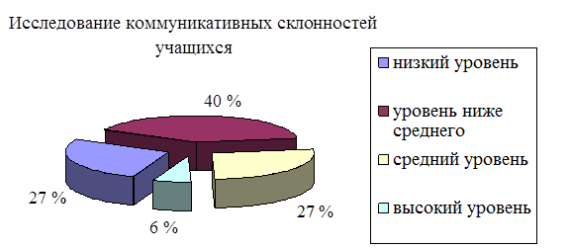

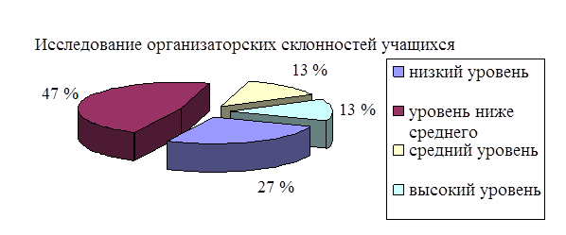

Таким образом, у большинства учащихся коммуникативные и организаторские склонности соответственно (40% и 47%) проявлялись на уровне ниже среднего. Во многом это объясняется тем, что в классе появились новые учащиеся (Ф.Д., М.Э., И. В., К.Д., Е.П.).

В классном коллективе произошла смена лидеров, адаптация вновь прибывших учащихся и их взаимодействие со старым составом класса. На этом этапе коллективное принятие решения им не свойственно, не смотря на то, что среди учащихся присутствовали и люди со средним и высоким уровнем проявления коммуникативных и организаторских склонностей. Эти учащиеся являлись лидерами коллектива. Коллектив группы (с психологической точки зрения) нуждался в дальнейшей серьезной и планомерной воспитательной работе по формированию и развитию коммуникативных и организаторских склонностей.

Б) Результаты диагностики в 10 классе

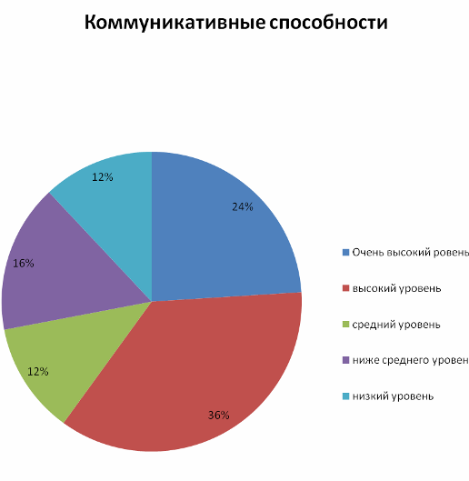

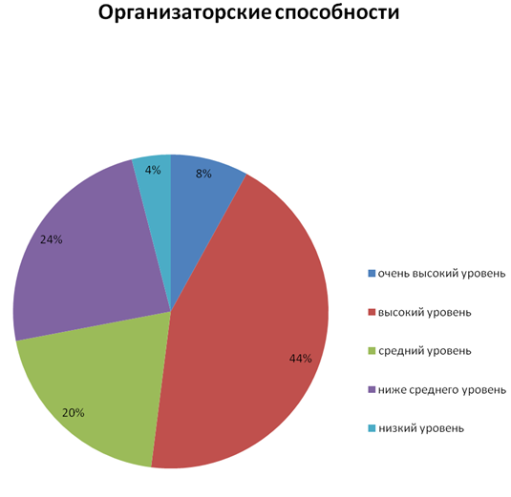

Результаты изучения удовлетворенности учащихся школьной жизнью
(разработана А.А. Андреевым)

Цель исследования: определить степень удовлетворенности учащихся школьной жизнью

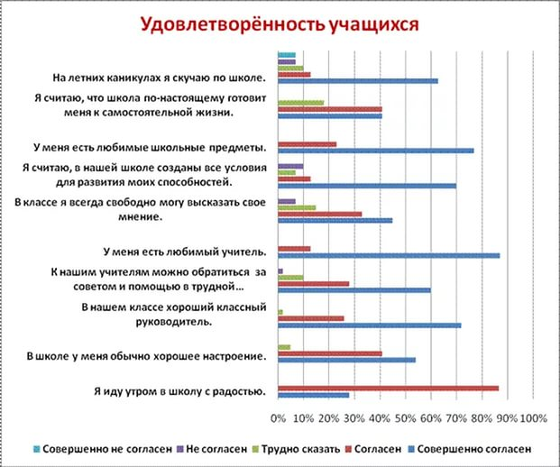

Определение уровня воспитанности учащихся школы
(использовалась методика Н.П.Капустина)

Были получены следующие результаты:

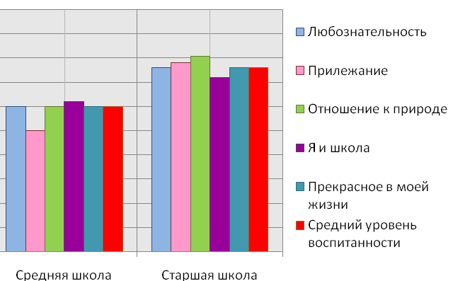

Подводя итоги, выяснилось, что:

- в средней школе (5 – 8 классы) – уровень воспитанности «средний» ближе в «низкому»;
- в старшей школе (9 – 11 классы) – «средний», ближе к «хорошему».

Причины понижения уровня воспитанности в средних классах, на наш взгляд, объясняется сменой приоритетов в жизни подростка, а также ослабленным контролем со стороны родителей.

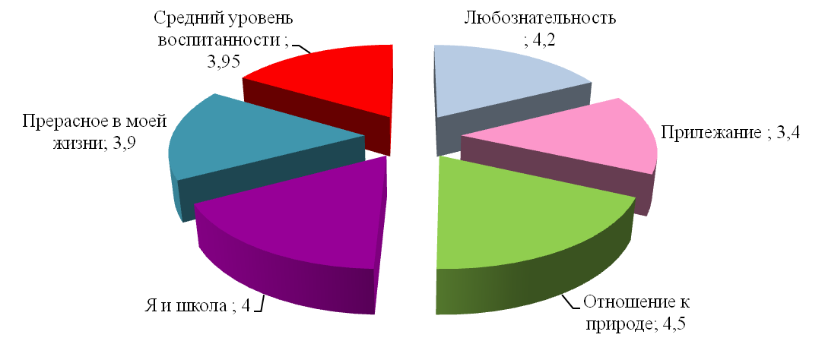

Изучение социализированности личности учащегося

(использовалась методика Рожкова М. И.)

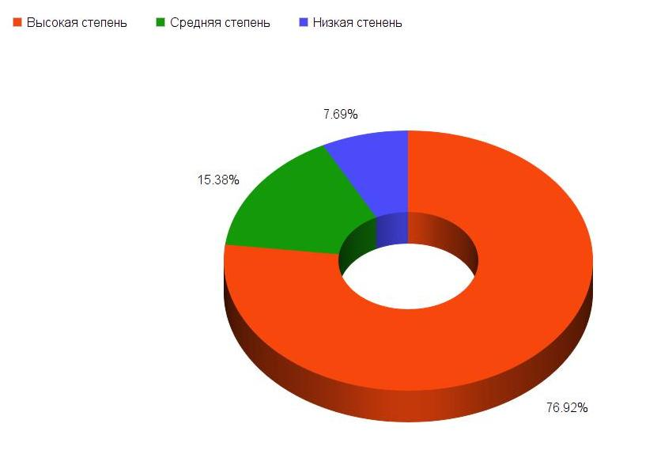

Выводы

В данный момент реализация программы находится на завершающем этапе. Согласно исследованиям и педагогическому наблюдению нам удалось добиться неплохих результатов.

Сформирован дружный коллектив класса, в котором есть свои неформальные лидеры, которые входят в актив класса. В классе сформированы обычаи и традиции, которые скрепляют коллектив. Воспитательный процесс благоприятен для физического, интеллектуально, нравственного и духовного развития каждого ученика. Ребятам нравится учиться, они активно участвуют в классных и школьных мероприятиях, активно посещают кружки и секции. Учащиеся принимают участие в очных и дистанционных конкурсах, занимаются самообразованием, делают упор в учеба на предметы учитывая выбранную специальность. Занимают призовые места в конкурсах школьного, муниципального и республиканского уровней.

Создано благоприятное взаимодействия классного руководителя и воспитанников и воспитанников между собой; Неформальное общение, драматизация сплачивает ребят в их деятельности, усиливает мотивацию, создаёт комфортную среду для каждого, облегчает формирование коммуникативных умений и стимулирует речевое творчество

Программа:

Удовлетворяет потребности учащихся в общении с учителем и одноклассниками во внеурочное время;
Прививает интерес к новому, неизвестному, любви к чтению;
Учит размышлять, доказывать, опровергать, отстаивать свою точку зрения;
Воспитывает самостоятельность, старательность, аккуратность;
Развивает индивидуальные творческие способности учащихся и чувство собственного достоинства;

Методическое обеспечение программы:

- Горский В.А. Примерные программы внеурочной деятельности. – М.: Просвещение, 2011.
- Григорьев Д.В., Степанов П.В. Внеурочная деятельность школьников. – М.: Просвещение, 2011.
- Кузнецова Е.В. Планирование воспитательной работы классного руководителя// Классный руководитель, 2009.
- Савченко Е.В. Классные часы.5-9 классы.-М., 2006.
- Спутник классного руководителя. Пособие для учителя -М.: Просвещение,2011.

Ресурсное обеспечение программы:

Для реализации программы необходимы:

- классная комната с компьютером, мультимедийным проектором и экраном,
- компьютерный класс с выходом в Интернет,
- актовый зал,
- спортивный зал,
- спортивная площадка,
- библиотека
- кабинет психолога
- ФСК «Локомотив», ДДТ, Музыкальная школа
- столовая

Список использованной для разработки программы литературы:

1. Изучение коммуникативных и организаторских способностей по методике (КОС)
https://infourok.ru/konsultaciya-dlya-pedagogov-na-temu-viyavlenie-kommunikativnih-i-organizatorskih-sklonnostey-1359565.html

2. Методика изучения удовлетворенности учащихся школьной жизнью (А.А. Андреева)
https://infourok.ru/metodika-izucheniya-udovletvorennosti-uchaschihsya-shkolnoy-zhiznyu-799825.html

3. Уровень воспитанности учащихся (методика Н.П. Капустина)
https://infourok.ru/uroven-vospitannosti-uchaschihsya-metodika-np-kapustina-633325.html

4. Методика для изучения социализированности личности учащегося (М.И. Рожков)
https://infourok.ru/izuchenie_socializirovannosti_lichnosti_uchaschegosya_metodika_m._i._rozhkova-581731.htm

Ресурсы сети Интернет:

Инфоурок https://infourok.ru/statya-na-temu-vliyanie-angliyskogo-yazika-na-formirovanie-konkurentnosposobnoy-lichnosti-575491.html

Планета детства http://planetadetstva.net/vospitatelam/starshaya-gruppa/scenarij-skazki-na-anglijskom-yazyke-pryanichnaya-devochka.html

UROKI.NET http://www.uroki.net/docklruk.htm

Сеть творческих учителей http://www.it-n.ru/communities.aspx?cat_no=1191&tmpl=com

Pedsovet.su http://pedsovet.su/load/10

Учительский портал http://pedsovet.su/load/10

Приложение №1

ХАРАКТЕРИСТИКА 10 а КЛАССА

На 1 сентября 2016 - 2017 учебного года в классе обучается 18 человек: 9 девочек и 9 мальчиков, все 2000 года рождения.

Из них 12 ученика живут в микрорайоне школы, 4 приезжают из деревни. 13 учащихся воспитываются в полных семьях, 5 детей из неполных семей, многодетных - 3.
Основной состав класса постоянный, вместе обучаются с 1 класса. Многие поддерживают дружеские отношения между собой и вне школы. В этом году в классе появился новый обучающийся (К. С.). Классным руководителем ведутся беседы, игры на сплочение коллектива для создания психологически комфортной среды для него.

Большинство семей имеют хорошее благоустроенное жилье. Всем детям созданы хорошие условия для успешного воспитания, учебного труда и отдыха. У каждого ученика есть свой уголок для выполнения домашнего задания.
Все обучающиеся класса активно участвуют в учебной деятельности. У большинства обучающихся сформирована учебная мотивация. В классе по итогам 9 класса 3 отличника, 10ударников. К учебе почти у всех преобладает верная положительная мотивация. Учащиеся выбрали профильные предметы для лучшей подготовки к выпускным экзаменам для поступления в учебные заведения. Среди обучающихся расширенным кругозором и повышенной любознательностью отличаются Г.Н., С.Д., Я.Н., Г.А., Е.О.

Классным руководителем совершается посещение уроков, проводятся беседы с учителями – предметниками по вопросам успеваемости, воспитанности, активности учащихся на уроках, выполнении учащимися устных и письменных домашних заданий.
В классе есть неформальные лидеры (П. Л., К. М.). Эти ребята пользуются авторитетом в классе, к их мнению прислушиваются, с ними хотят дружить остальные обучающиеся. Ребята не всегда доброжелательны по отношению друг к другу, но в трудной ситуации каждый находит поддержку у одноклассников не только в повседневной жизни, но и в учебе

Большинство родителей заботятся о детях, волнуются за их учебу, интересуются достижениями своих детей в учебной и внеклассной деятельности.

Ребята класса принимают активное участие в общешкольных, городских, республиканских мероприятиях. Нередко ученики получают призовые места и грамоты за участие в них. Дети класса занимаются в кружках, секциях, клубах учреждений дополнительного образования

Приложение №2

Рифмовки для мотивации изучения английского языка

В школе English ты учил?
Может five ты получил?
Тогда welcome в ___ - ой класс!
Sing a song- поем для вас!!!

Bear наступил на ушко?
- много нас, поем мы дружно!!!

One, two- how are you?
Three, four - fine and you?
Пять, шесть – голос есть
Семь, восемь – петь вас просим!

Вместе дружно мы играем,
Глагол to be не забываем!
Хочешь five ты получать?
At the lesson не зевать!
На учителя смотри
I love English говори!
You are веселый, заводной?
- пой и веселись со мной!

Каждый, кто английский знает
Very loud подпевает!

Singing по английски классно
Учим English не напрасно!!!

Приложение № 3

Наши законы:

1. Закон Правды.
Правда нужна не только тебе, но и окружающим. Будь правдив.
2. Закон Добра.
Будь добр к ближнему, и добро вернется к тебе.
3. Закон Заботы.
Прежде чем требовать внимания к себе, прояви его к окружающим.
4. Закон Любви.
Любовь – одно из древнейших и уважаемых чувств. Не стесняйтесь ее.
5. Закон Милосердия.
Тебе сегодня хорошо, а другим, может быть, плохо - не забывай о них.
6. Закон Памяти.
Народ, забывший свою историю, умрет. Помни о своем народе и своей истории.
7. Закон Уважения.
Хочешь, чтобы тебя уважали, уважай других.
8. Закон Старости.
Помни: старость уважается у всех народов. Будь цивилизованным.
9. Закон Свободы.
Будь свободным и отстаивай свою свободу, не забывая о свободе других.
10. Закон Смелости.
Вчера ты струсил, но сегодня ты у нас - в коллективе: будь смел.
11. Закон Чести.
Вспоминай о своей физической силе только наедине с собой. Помни о своей духовной силе, долге, достоинстве.

Активная жизненная позиция

- Не только критикуем, но и предлагаем собственное решение
- Ищем выход из любого положения
- Если не удалось дело, нужно проанализировать ситуацию
- Максимум усилий для нового начинания
- Участвуем в общешкольных и городких благотворительных акциях
- Представители класса входят в состав школьной организации «Сто друзей»
- Разрабатываем и реализуем социально-значимые проекты и дела
- Активно участвуем в жизни школы, знаем свои права и обязанности
- Взаимоотношения учитель-ученик, ученик-ученик на уровне сотрудничества
- Лидер должен уметь не только руководить, но и подчиняться
- Если трудно – советуемся со своими старшими товарищами, педагогами

